臺北市私立靜心國民中小學附設幼兒園 性別平等課程設計
設計者：劉奕局、陳怡卉
教學活動名稱 | 男生與女生 |  | 班別 | 2-3歲  （小班） | 時間 |  | 40分鐘
課程學習領域 | 健康、常識、遊戲、美勞、認知
教學目標 | 認知：認識男生與女生的不同  技能：學習生活自理的能力  情意：培養愛護自己尊重別人
活動內容與過程 |  |  |  |  |  | 教學資源
一、引起動機  ＊視訊教育：我的小雞雞  繪本-「我的小雞雞」。引導幼兒瞭解性知識與衛生習慣，包括了  個人界線、自我保護、性侵害以及尊重生命等相關議題。  二、團體討論與發表：  1.討論自己的性別  2.如何愛護/保護自己  3.如何尊重別人  三、發展活動：  1.角色扮演  ◎模仿爸爸媽媽的角色扮演。  2.人體拼圖  ◎兩性身體的異同。並在不能给別人碰觸的部位，上面貼上紅  色禁止標示。  3.猜猜我是誰  ◎請一位幼兒到（銀幕）椅後，前面的幼兒猜猜是誰的聲音。  4.集體創作  ◎運用各種素材，讓幼兒互相合作，共同完成創作。  5.自畫像  ◎幼兒利用畫筆，畫出自己的五官與肢體。  6.如廁好習慣  ◎我會自己上廁所。  四、分享活動  ＊經驗分享  ＊心得分享  五、收拾整理 |  |  |  |  |  | 視訊器材  電子書  娃娃家的衣服、玩具…  拼圖  椅子  各種素材（色紙貼紙蓪草……）  圖畫紙、色筆
活動發展照片
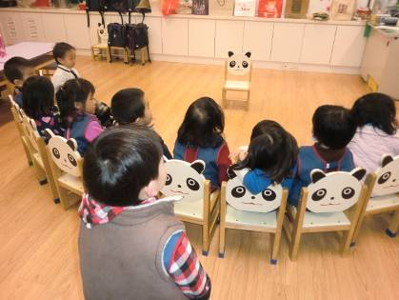 |  | 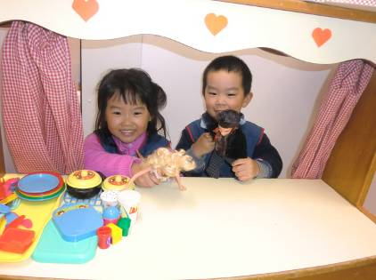
說明：＊猜猜我是誰  聽一聽是誰的聲音，站在我們的後面？ |  | 說明：＊角色扮演  幼兒藉由扮演活動，學習當爸爸媽媽。
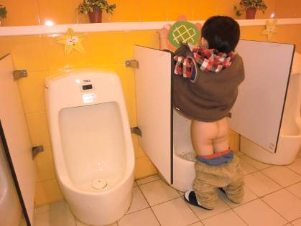 |  | 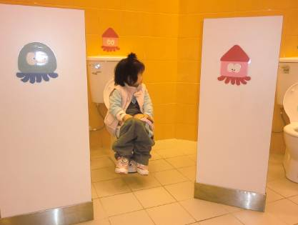
說明：＊如廁好習慣  我會自己上廁所（男生---小便斗） |  | 說明：＊如廁好習慣  我會自己上廁所（女生---坐式馬桶）
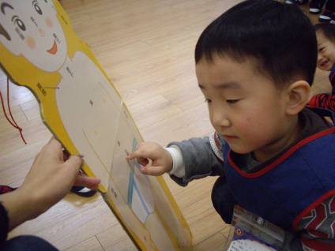 |  | 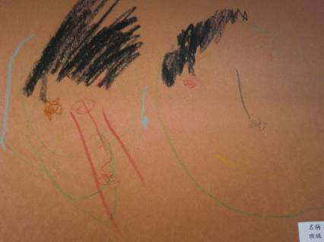
說明：＊人體拼圖  透過拼圖遊戲，認識身體的各部位名稱。 |  | 說明：＊自畫像  運用畫筆，畫出自己的身體。
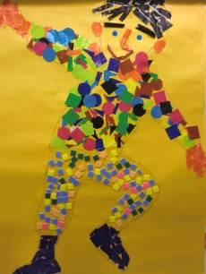  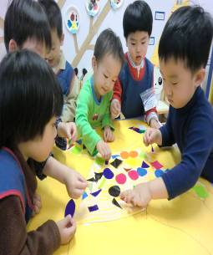 |  | 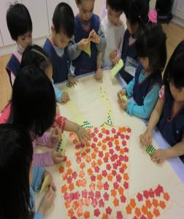  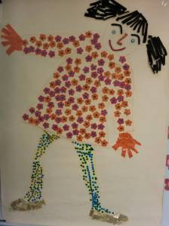
說明：  ＊集體創作一（男生）  全體師生共同集體創作。 |  | 說明：  ＊集體創作二（女生）  全體師生共同集體創作。
教學省思
幼兒2.5-3.5歲是基本性別認同階段。依性別發展認知理論的Kohlberg主張，兒童必須先知道他的性別屬性永遠不會改變（性別保留），才會產生學習、模仿與性別配合的行為、價值觀等動機，因此，性別保留的認知概念，是兒童能產生性別配合行為的必要條件。
為了讓幼兒在基本性別認同上更加清楚，老師在課程安排中，以不同的活動型態，讓幼兒從中去學習成長，自〝我〞開始探索起，先認識自己，自己是男生還是女生？團體討論中，討論男生與女生有什麼不同？藉由遊戲的方式進行，並請幼兒能正確說出自己是男生還是女生及不同；接著，以自我的五官去認識了解自己身體各部位名稱及功能，也透過師生共同的團體討論、遊戲、美勞、角色扮演、集體創作……等，讓幼兒更能了解自己、愛惜自己、珍惜自己及尊重別人。

